Министерство образования и науки Российской Федерации

Федеральное государственное бюджетное образовательное учреждение

высшего профессионального образования

«Владимирский государственный университет

имени Александра Григорьевича и Николая Григорьевича Столетовых»

(ВлГУ)

Кафедра информационных систем и программной инженерии

Лабораторная работа №1

по дисциплине "Технологии программирования"

ТЕМА РАБОТЫ:

Анализ прецедентов работы с программной системой. Моделирование взаимоотношений ИС и элементов внешней среды. Разработка диаграммы прецедентов. Разработка диаграммы классов.

Выполнил:

студент гр. ПРИ-120

Парахин К.В.

Принял:

Ассистент кафедры ИСПИ

Данилов В.В.

Владимир 2022 г.

Цель работы:

Научиться моделировать взаимоотношения элементов внешней среды с элементами проектируемой программной системы через синтез прецедентов; их расширенное описание и включение в диаграмму UseCase.

Смоделировать структуры будущей программной системы на верхнем уровне в виде конечных диаграмм классов.

**Описание предметной области:**

В данной лабораторной работе будет использоваться предметная область розничной компании, занимающейся продажей электронных устройств (ноутбуков, компьютеров, смартфонов) в некоторых магазинах розничной сети, расположенных в черте города (пунктах выдачи заказов электронного сайта сети).

Основные сведения о действиях компании:

-компания осуществляет закупку телефонов по некоторым ценам у производителей

-осуществляет доставку и распространение телефонов в конечные филиалы (магазины розничной сети)

-компания проводит набор кадров на должности продавцов и менеджеров

-компания продает свои модели телефонов клиентам посредствам их привлечения (рекламой в интернете, проведением грамотной скидочной политики и тд).

Рассмотрим основные прецеденты данной предметной области:

**Прецедент «Выбирать устройство»**

Предусловие: пользователь (клиент) авторизован в личном кабинете системы, имеет некоторый идентификатор в сети.

Действующее лицо: клиент

Основной поток: Выбирать устройство

Клиент открывает в браузере электронный сайт (представление веб-приложения), на котором отображается артикул всех моделей, доступных для покупки.

Пользуется средствами поиска по каталогу и операциями фильтрации (может вводить название производителя, отмечать требуемые значения характеристик искомых устройств и т.д.)

Отмечает найденную интересуемую модель устройства и нажимает кнопку «Добавить в корзину» - прецедент «Добавить в корзину».

Система при этом сохраняет в базу данных выбранное устройство и при надобности перенаправляет клиента в «корзину», в которой находится список всех выбранных пользователем устройств на сайте.

Альтернативный поток: нужная модель отсутствует в каталоге (не в наличии)

На втором шаге клиент не находит требующееся устройство (например, какой-то смартфон). В этом случае он:

- либо начинает поиск устройства другой модели

- либо корректирует условия поиска или фильтрации исходного каталога

Постусловие: если требующееся устройство было все-таки найдено, то должно быть произведено создание заказа, в который будет включено это устройство (и остальные устройства из списка выбранных).

В случае, если заказ не укомплектован и не выполнен, то не гарантируется удержание данного устройства в наличии (то есть другие пользователи могут в это время заказать его сами и оно уже не будет в будущем в наличии).

**Прецедент «Создать заказ».**

Предусловие: пользователь (клиент) выбрал устройство (а), добавил их в корзину.

Действующее лицо: клиент

Основной поток: Создать заказ

Клиент открывает в браузере электронный сайт (представление веб-приложения), заходит на страницу под названием «Корзина», в ней выбирает те устройства, которые он в данный момент хочет купить, помечает их галочками. Затем нажимает кнопку «Составить заказ», переходит на форму оплаты заказа, осуществляет все необходимые действия и оставялет свою контакную информацию. Затем ожидает некоторое время доставку своего заказа и получает заказ: прецедент «Получить заказ».

Система при этом сохраняет в базу данных выбранный заказ, укомплектовывает его и отправляет его в выбранный пользователем пункт выдачи.

Альтернативный поток: устройства, которые пользователь хочет купить, теперь отсуствуют на сайте, и он не может их добавить в заказ.

На втором шаге клиент не находит требующееся устройство в статусе «В наличии» среди списка выбранных устройств в корзине:

- либо выбирает другие устройства и совершает заказ

- либо корректирует условия поиска и заново ищет нужное устройство («Выбирать устройство»)

Постусловие: если требующееся устройство было все-таки найдено, то должно быть произведено создание заказа, в который будет включено это устройство (и остальные устройства из списка выбранных).

Кроме того, в данном взаимодействии еще присуствуют такие прецеденты, как: «Искать устройство», «Передать заказ» (в пункт выдачи), «Получить заказ».

Кроме основного действующего лица «Клиент» в данной схеме присутствует еще «Оператор», который занимается передачей заказа клиенту.

**Прецедент «Получить заказ».**

Предусловие: пользователь (клиент) создал заказ на сайте, оплатил его и он был доставлен в пункт выдачи.

Действующее лицо: клиент, оператор

Основной поток: Получить заказ

Клиент приходит в пункт выдачи заказов, который он выбрал при составлении заказа, показывает чек оплаты заказа на сайте (или в личном кабинете приложения).

Оператор пункта выдачи заказов проверяет факт оплаты и идентифицирует клиента, затем по найденному коду ищет доставленный заказ среди остальных.

Альтернативный поток:

Если пользователь не может предьявить какие-то познавательные знаки, по которому можно определить факт, что именно он сделал конкретный заказа, или если заказ не оплачен (но доставлен и имеется в наличии на складе этого пункта выдачи), то клиент не может получить заказ.

Во втором случае, у клиента есть возможность оплатить заказ на месте (а не через автоматизированную электронную систему оплаты, использующуюся на сайте), то он может это сделать, выбрав безналичный или наличный способ оплаты.

Постусловие: если подтверждающие знаки были все-таки найдены (имеется паспорт, или код из личного кабинета клиента), то оператор должен сверить его с данными у себя в системе и выдать клиенту заказ.

**Прецедент «Управлять каталогом».**

Предусловие: На сайте присутствует некоторый базовый каталог товаров

Действующее лицо: менеджер

Основной поток: Управлять каталогом

Менеджер имеет возможность управлять каталогом электронного сайта, регулировать категории, сформированные ранее, настраивать фильтры товаров, гибко подстраиваясь под основные интересы клиентов (например, присулшиваясь к их отзывам). Кроме этого, он управляет не только каталогом (то есть не только способами отобразить имеющиеся товары в наличии), но и может управлять отдельными товарами, выводить более востребованные товары и заниматься модерацией прочих, подобно менеджеру обычного магазина.

**Перейдем к созданию диаграммы прецедентов для выбранной предметной области (Diagram UML Case)**

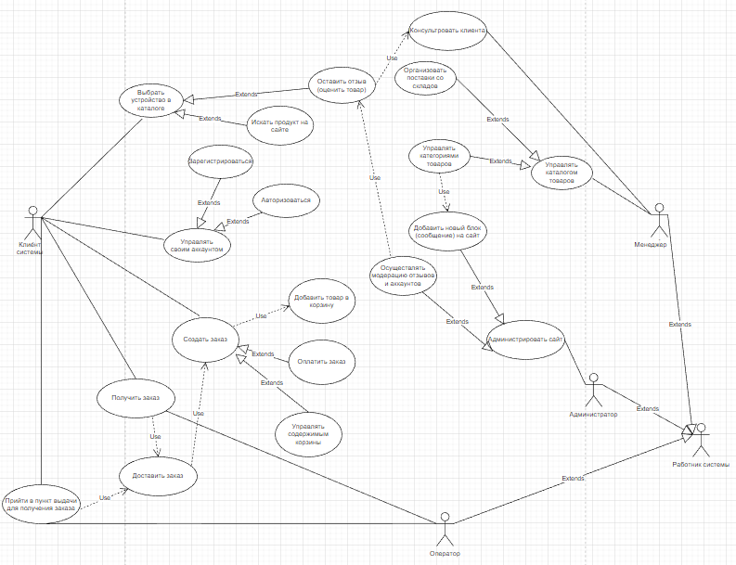

Рисунок 1. Диаграмма прецедентов

**Перейдем к созданию диаграммы классов для выбранной предметной области (Class UML Diagram)**

Класс – это описание совокупности объектов с общими атрибутами, операциями, отношениями и семантикой.

Графически класс изображается в виде прямоугольника, в котором обычно записаны его имя, атрибуты и операции, связанные с ними.

Выделим такие основные сущности, как:

- Producer (производитель (и его требования))

- DeviceType (тип устройства: смартфон, ноутбук, системный блок, планшет, наушники и т.д.)

- Product (товар, являющийся некоторой моделью устройства)

- Warehouse (склад для хранения товаров)

- Order (заказ)

- OrderInfo (информация о заказе)

- User (абстрактный пользователь с его данными в системе)

- Client (клиент системы, обладающий функционалом для осуществления заказа)

- Manager (менеджер – пользовтель системы, осуществляющий управление каталогом)

- Admin (администратор сайт, модерирующий контент на сайте)

- Basket (корзина клиента с данными о товарах и личными клиентскими данными)

- Shipping (информация о доставке товаров)

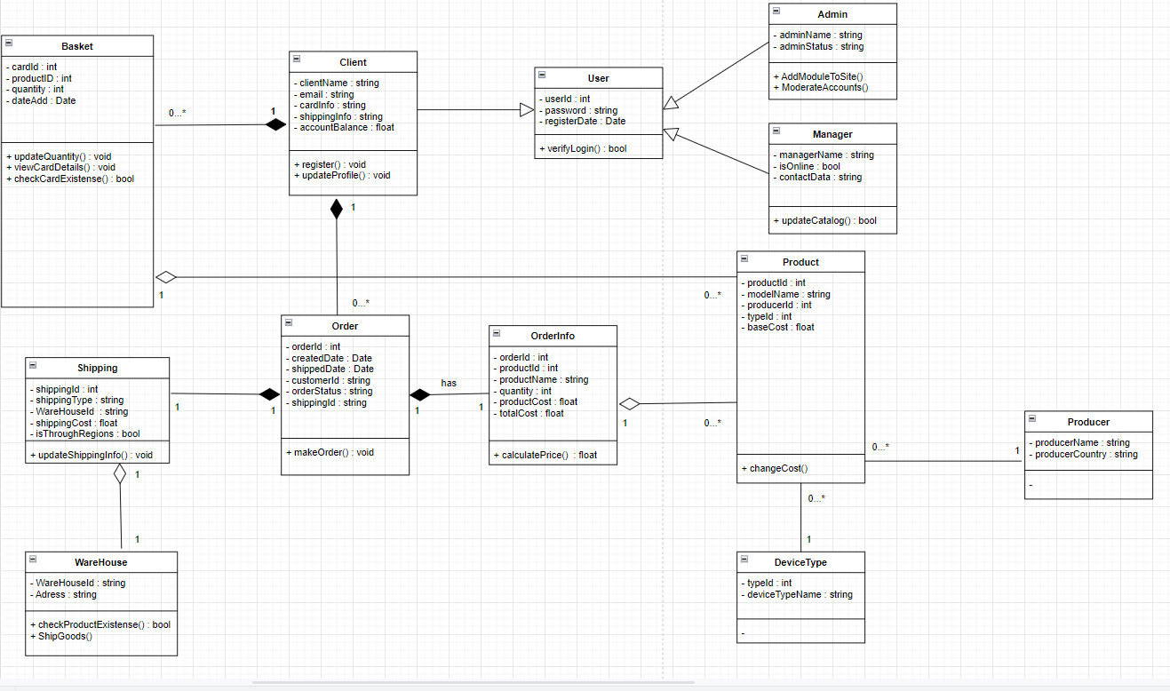

Рисунок 2. Диграмма классов предметной области

Вывод

В результате выполнения работы я научился моделировать взаимоотношения элементов внешней среды с элементами проектируемой программной системы с помощью синтеза прецедентов, а также моделировать структуры будущей программной системы на верхнем уровне в виде конечных диаграмм классов.